KANGURKI, MISIE
Środa 24.06.2020 r

Temat: Letnie zabawy z deszczem

Witam was serdecznie i zapraszam do wesołych zabaw z letnim
deszczem

- Na dobry początek zapraszam was do zabaw ruchowych z gazetami. Możecie pobawić się z rodzicami. Potrzebne będą stare gazety.
https://www.youtube.com/watch?v=-v3t0Ks0dQk
- A teraz zamknijcie oczy i posłuchajcie odgłosów padającego deszczu
https://www.youtube.com/watch?v=YZiF_PY8mmA
- Poniżej masz kolorowy obrazek, pooglądaj go z rodzicami i powiedz, co on

przedstawia. Policz chmurki i pokaż, która chmurka jest smutna, a która wesoła.
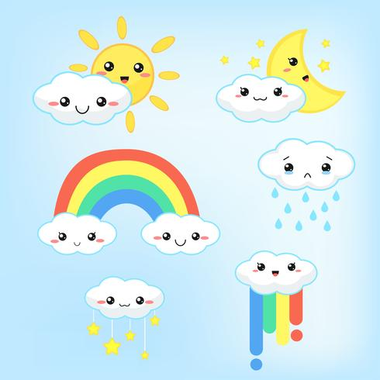
- Zabaw się z rodzicami w „Deszczową polkę”
https://www.youtube.com/watch?v=puFR5Z8Q8fo
- Dla chętnych dzieci - karty pracy. Pokoloruj rysunki wg własnych pomysłów.

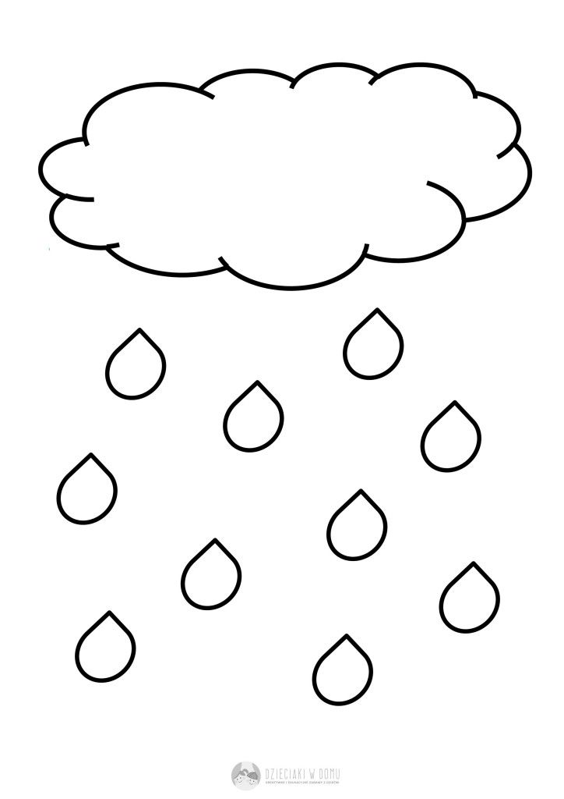

Dziękuję za dzisiejsze spotkanie i zapraszam na jutro . Pozdrawiam

